# JavaScript

Javascript是基于事件驱动的解释性脚本语言，代码写在script标签中，script标签可以写在页面的任何地方。

JavaScript中使用分号表示一个代码的结束。

js中的**基本数据类型**：undefined、null、boolean、String、number。

js中的**引用数据类型**：Array、Function、Object。

**Javascript中区分大小写**

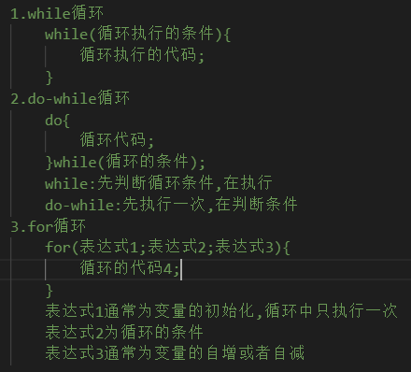

alert()：弹窗

在浏览器页面显示代码：Fn+F12（或F12）

javascript中，在页面显示代码是否有错误，按F4

**JavaScript中不区分整数和小数（同时归为number），也不区分字符和字符串（同时归为string）**。字符串可用单引号或双引号表示，没区别。java中字符用单引号，字符串用双引号。

typeof()：确定类型，判断数据类型是否是undefined使用typeof(val)==”undefined”。

**var：变量名当变量没有被赋值时，会出现undefined**

boolean：布尔类型，只有两个值，一个为true，一个为false





js中==只要内容相等就可以，如数字1和字符串”1”是相等的，===是不仅要内容相等数据类型也要相等，如数字1和字符串“1”是不相等的，只有数字1和数字1才相等，字符串“1”和字符串”1“才相等。

**switch中case判断相等是用===**

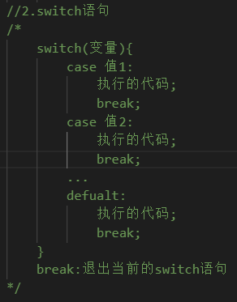

**取余：%，如i%n，取余的范围一定是在0~n-1之内，且若i<n，则所得的余数为其自身i**。

输出：console.log()、alert()、

let：表示变量仅仅限于定义的作用域内。

var：变量可以作用于全局。

undefined：定义了变量，但是没给它赋值时会出现这种情况

parseInt：将字符串转换成整数，

parseFloat：将字符串转换成浮点数

在JavaScript中函数调用和函数定义的前后位置随意，函数调用即可放在函数定义之前也可放在之后。

NumberObject**.toFixed(num)**：把 Number 类型的数据四舍五入为指定小数位数的数字。



**质数：在大于1的自然数中，只能被1和它本身整除的数**。

Math.round()：四舍五入

Math.random()：生成0~1之间的小数，一般包含0，但不包含1；

生成min~max之间的随机整数(包含min但不包含max，parseInt(Math.random()*(max-min))+min。

生成min~max之间的随机整数（同时包含min和max）：parseInt(Math.random()*(max-min+1))+min。

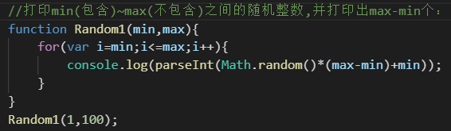（上面的代码i<max而不是<=）。

Math.pow(n,x)：n的x次幂

Math.sqrt()：开平方

Math.floor()：向下取整

Math.ceil()：向上取整

Math.abs()：取绝对值

## 一、日期对象

Date对象用于处理日期和时间。用如下方法创建Date对象，Date对象自动把当前的时间和日期保存为其初始值。

直接alert(Date())可获得当前的年月日星期时分秒，也可用下面的alert（date）。

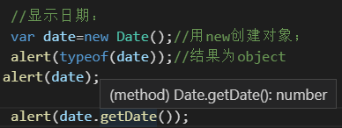

getDate()：返回月份的某一天（1~31）

getDay()：返回表示星期的某一天的数字，返回值是0（周日）到6(周六)之间的一个整数。

getMonth()：返回表示月份的数字，返回值是0（一月）到11（十二月）之间的一个整数。记得获得的月份要+1。

getFullYear()：返回年份。

getTime()：从1970年1月1日到现在时间的毫秒数。

注意时间都是调用的函数，而不是如new Date.getFullYear这种错误写法。

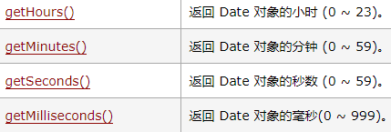

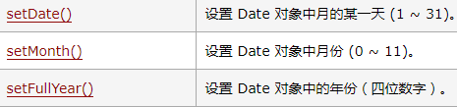

时分秒的设置同理：用setHours().........

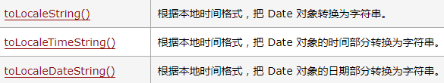

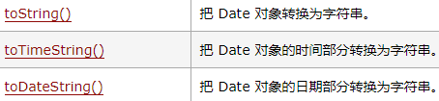

设计一个时钟：

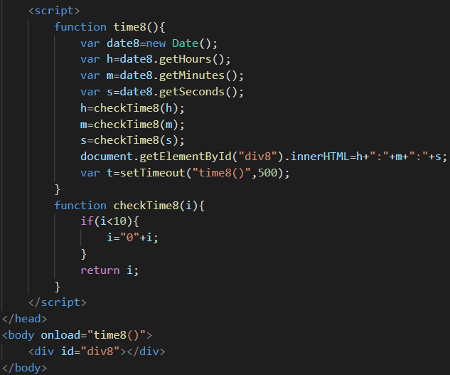

(method)：方法，即有括号

(property)：属性，即当做一个变量，没括号

## 三、字符串

charAt()：返回确切位置上的字符。

substring(2,5)：返回子字符串，字符串截取，包含开始位，不包含结束位。即包含2，不包含5。

indexOf()：查找某个字符串的位置，当大于0表示有这个字符串，小于0，则没有这个字符串。

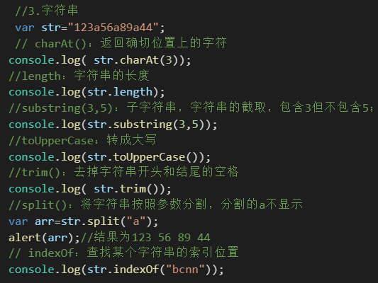

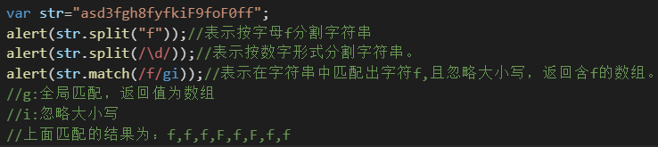

toLowerCase()：全部小写

lastIndexOf()：从后面开始查找字符串的索引位置，和IndexOf()相反。

js中的console.log()中的内容是显示在页面的开发者工具中的Console平台下的。

substr(索引号,length)：返回子字符串，从索引号开始，长度为length的子字符串。

二、定义函数：

函数在调用时，实参给形参赋值。如下面的20、4为实参。

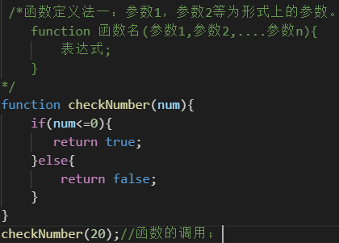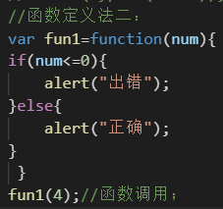

return：当函数执行到return之后返回值，并且执行到return时，整个函数结束。

## 三、定义数组

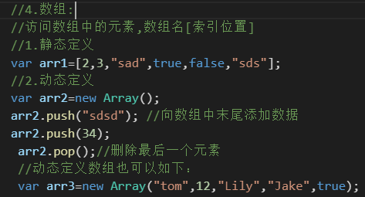

slice(2,4)：返回指定的数组片段，包括索引号2，但不包括索引号4。

join()：把一个数组的所有元素转成字符串，然后连接起来。

sort()：在原来数组上对数组元素排序并返回排序后的数组。

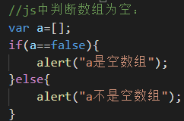

## 四、定义类

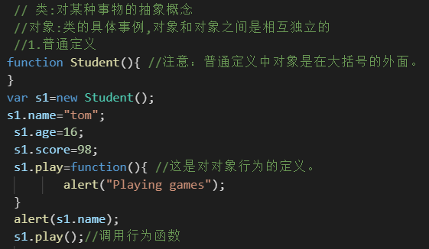

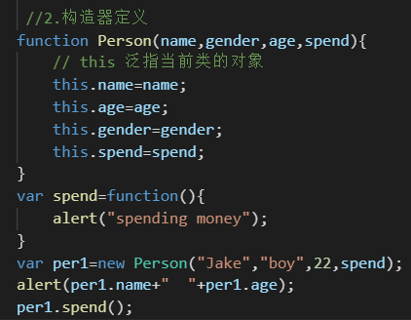

## 五、精确计算闰年

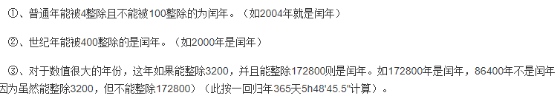六、文字记号：也可用文字记号创建对象

特别注意文字记号中是用逗号隔开，而不是用分号，且属性和属性值之间用冒号，而不是用等号。

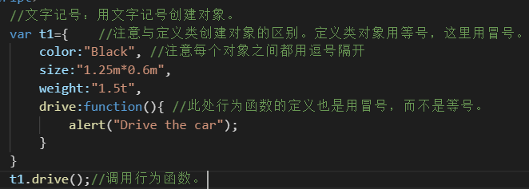

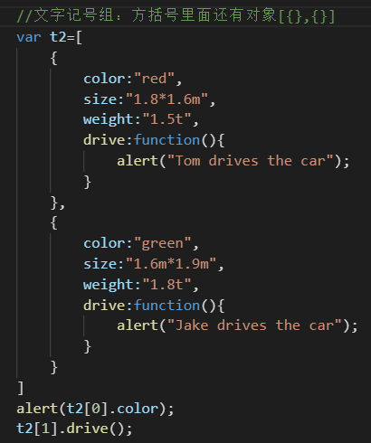

## 七、工厂模式和原型模式

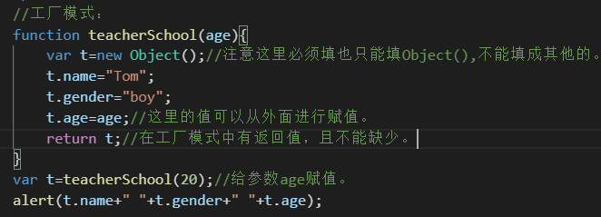

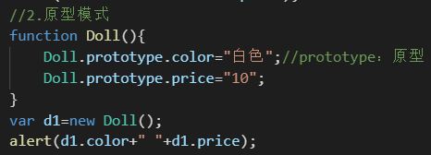

## 八、正则表达式

注意：正则表达式的结果返回true或者false。

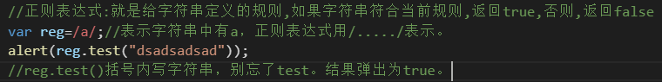

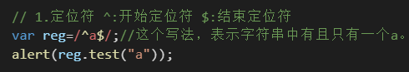

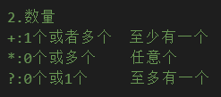：注意这里的问号是英文状态下。

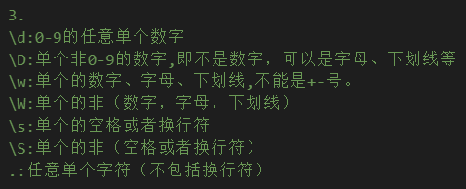

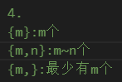

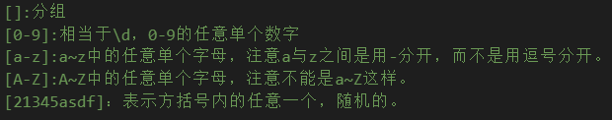



在校验只有数字或字母组成的正则表达式时，正则表达式写成下面这样，undefined也能通过校验，这是一个坑。



排除全数字和全字母的数字和字母的正则表达式写法：**/(?!^\d+$)(?!^[a-zA-Z]+$)[0-9a-zA-Z]{4,23}/**。

有空学习正则表达式中问号、叹号的用法。

## 九、js的作用域

其作用域同java比较，见java笔记。在js中没有用var声明的变量都是全局变量。

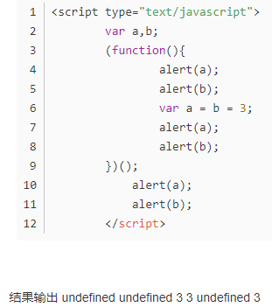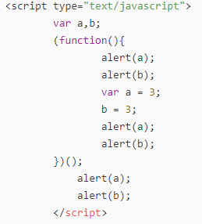

这个结果输出怎么会是这个？

## 十、其它

注意，在html、jsp页面写的js代码，在专门的js文件中也能引用。

下面这个delSuccess()方法写在了一个jsp页面中。这个页面引用了一个js文件。

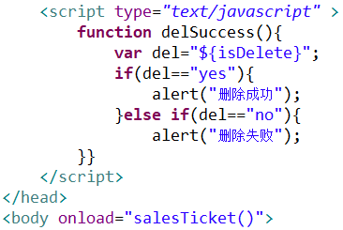

在一个专门用来写js代码的文件中可以调用上面这个delSuccess()方法：

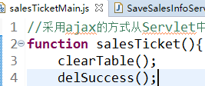

## 十一、js的三种形式

### 1.js中报错问题

注意当js函数报**Uncaught ReferenceError: XXX is not defined**，有多种原因。

**原因一**：有可能是引入的js文件时type的类型写错了。



如将type的类型写成了下面这个，虽然能打开addCustomer.js文件，但是不能使用该文件中的方法，都会报not defined的错。



**原因二**：js函数未定义。

比如定义的函数和函数调用的名称不一致，或者传入的参数不一致。

**原因三**：将js函数放在了body和head标签之外。

**原因四**：js的执行、加载、调用的顺序不一致。

### 2.js的三种形式

**⑴**js写在html网页的<body></body>标签中。

当浏览器载入网页Body部分的时候，就执行其中的Javascript语句，执行之后输出的内容就显示在网页中。

**⑵**js写在html网页的<head ></ head >标签中。

当不希望一载入HTML就运行javascript时，而是通过触发事件，这使通常将Javascript放在HTML的<head></head>里。

**⑶**引入外部的js文件



### 3.js中传参

js中方法的传参，如果参数是数字，可以不用单、双引号，如果是字符串，则要使用单、双引号括起来。





**js中去除首尾指定格式的字符串**：  
